MATEMATIKA ERRUTINAK (3)

HAUR HEZKUNTZA – EDUCACIÓN INFANTIL

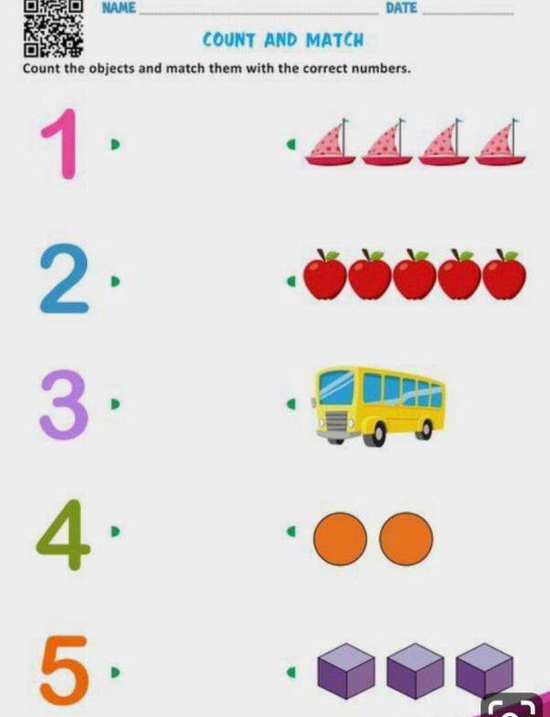

LEHEN HEZKUNTZA 1-2 – EDUCACIÓN PRIMARIA 1-2
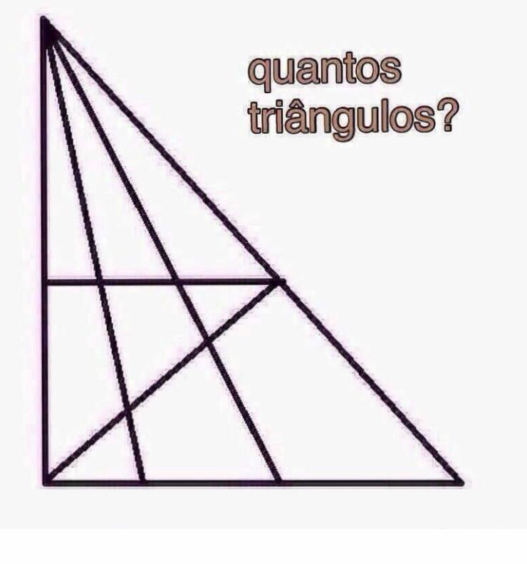
LEHEN HEZKUNTZA 3-4 – EDUCACIÓN PRIMARIA 3-4
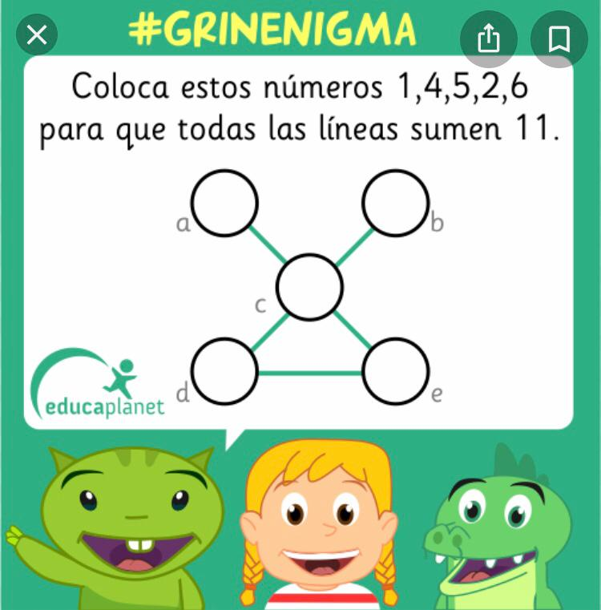

LEHEN HEZKUNTZA 5-6 – EDUCACIÓN PRIMARIA 5-6
